# Monitoramento com Zabbix

**Introdução**

Nos dias atuais o ambiente de tecnologia da Informação está cada vez mais relacionado com o negócio da empresa, com a crescente demanda de informações, as organizações precisam gerir estas informações, transformando em dados, e garantir que estes estejam disponíveis 24×7. O monitoramento poderá evitar o Downtime, fornecendo condições de agir proativamente, para evitar possíveis riscos. Agir no ambiente do cliente antes que o incidente aconteça, ter relação de tendências do ambiente de TI analisando no que investir daqui 1 mês, 1 ano, aonde será melhor aplicado o investimento, onde realmente precisa, consequentemente isso de forma geral não gerando downtime e os investimentos bem aplicados, evitando ter que investir em situações desnecessárias.



**O que é o Zabbix**

Zabbix é uma ferramenta que pode ser utilizada para monitorar toda sua infraestrutura de rede, além de aplicações. Ele serve justamente para você que está cansado de ficar olhando várias telas para ter certeza que tudo está funcionando corretamente com o seu servidor

**Características do zabbix**

* Possui suporte a maioria dos sistemas operacionais: Linux, Solaris, HP-UX, AIX, FreeBSD, OpenBSD, NetBSD, Mac OS X, Windows, entre outros;
* Monitora serviços simples (http, pop3, imap, ssh) sem o uso de agentes;
* Suporte nativo ao protocolo SNMP;
* Interface de gerenciamento Web, de fácil utilização;
* Integração com banco de dados (MySQL, Oracle,PostgreSQL ou SQLite);
* Geração de gráficos em tempo real;
* Fácil instalação e customização;
* Agentes disponíveis para diversas plataformas: Linux,Solaris, HP-UX, AIX, FreeBSD, OpenBSD,SCO-OpenServer, Mac OS X, Windows 2000/XP/2003/Vista;
* Agentes para plataformas 32 bits e 64 bits;
* Integração com os Contadores de Performance do Windows;
* Software Open Source distribuído pela Licença GPL v2;
* Excelente Manual (Em Inglês) – Possui licenciamento próprio – Não GPL;
* Envio de alertas para: e-mail, Jabber, SMS;
* Scripts personalizados.

**Vantagens/Pontos fortes**

A principal vantagem do Zabbix é a facilidade de manipulação dos objetos, o que agiliza muito o trabalho do dia-a-dia, por exemplo, digamos que você possui 50 switches iguais, e você quer monitorar o tráfego de rede de cada porta.

Você vai criar os itens de cada porta uma única vez e salva-los como template, depois basta usar este template para os 50 switches.

Você vai criar os gráficos apenas do primeiro switch e depois copia-lo para os outros 49.

Tudo isso selecionando itens e clicando em botões como copy e/ou clone.

# Monitorando Aplicação

A partir de agora vamos mostrar os monitoramentos feitos em sala

**Monitoramentos feitos**

**- CPU LOAD:**

**- CPU Utilization:**

**- Memória**

**- Rede**

**- Zabbix Server Performance**

**1 – Monitoramento CPU Load (Sem funcionamento da aplicação)**

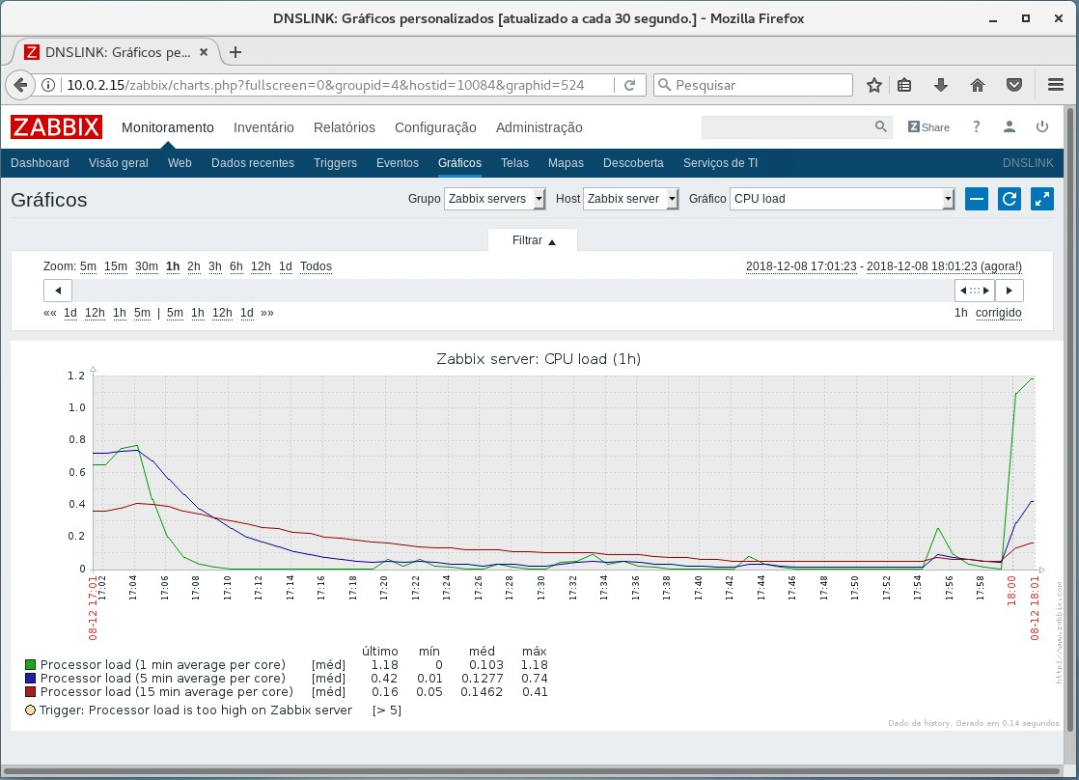

**2 – Monitoramento CPU Load (Aplicação em funcionamento)**

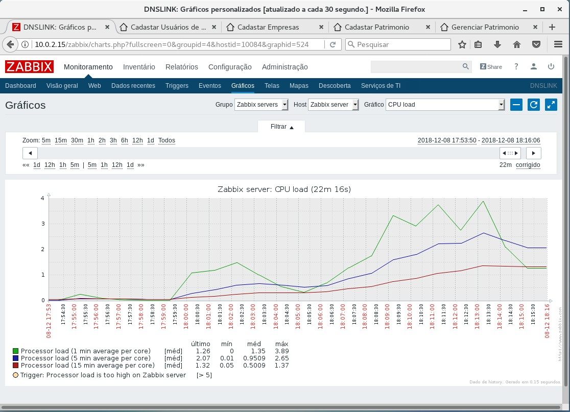

**3 – Monitoramento CPU Utilization (Sem funcionamento da aplicação)**

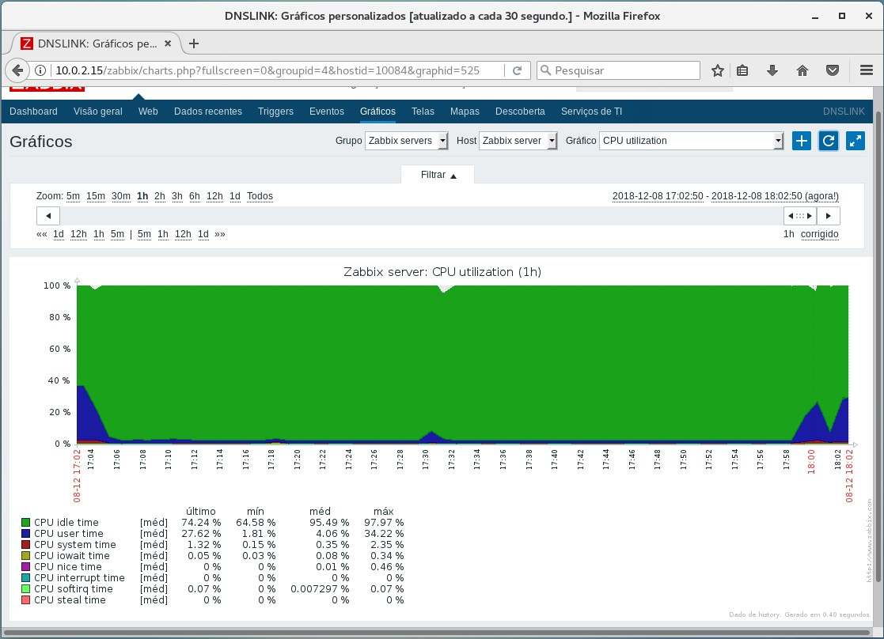

**4 – Monitoramento CPU Utilization (Aplicação em funcionamento)**

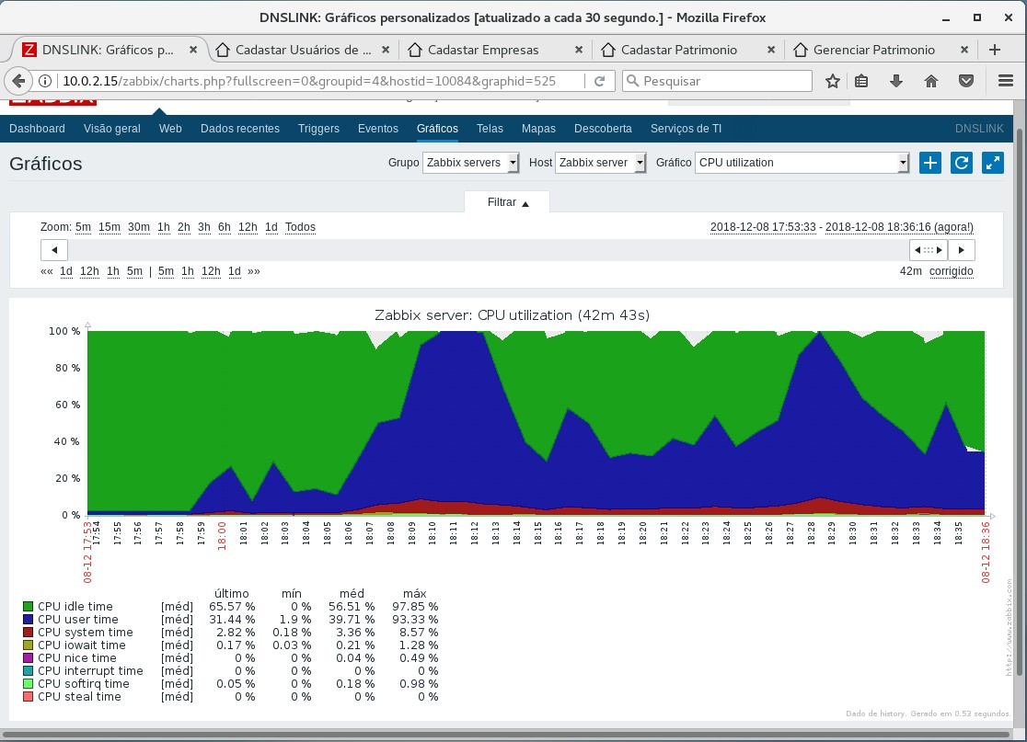

**5 – Monitoramento Memória (Sem funcionamento da aplicação)**

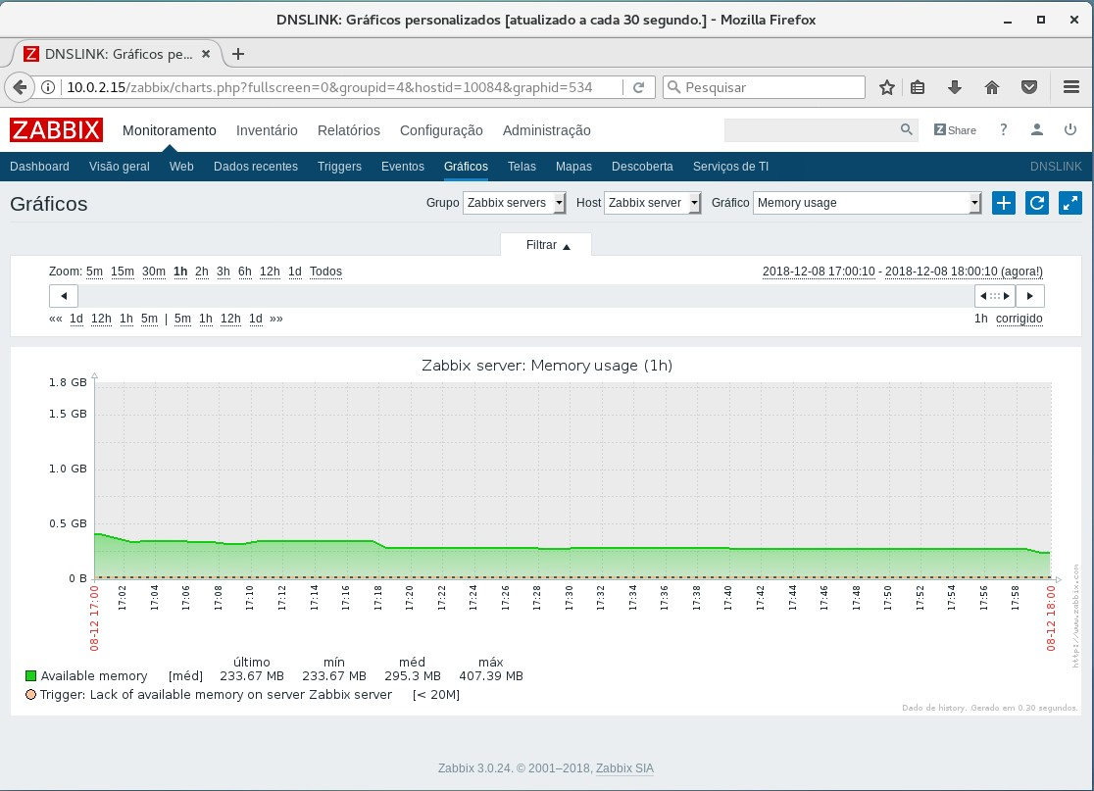

**6 – Monitoramento Memória (Aplicação em funcionamento)**

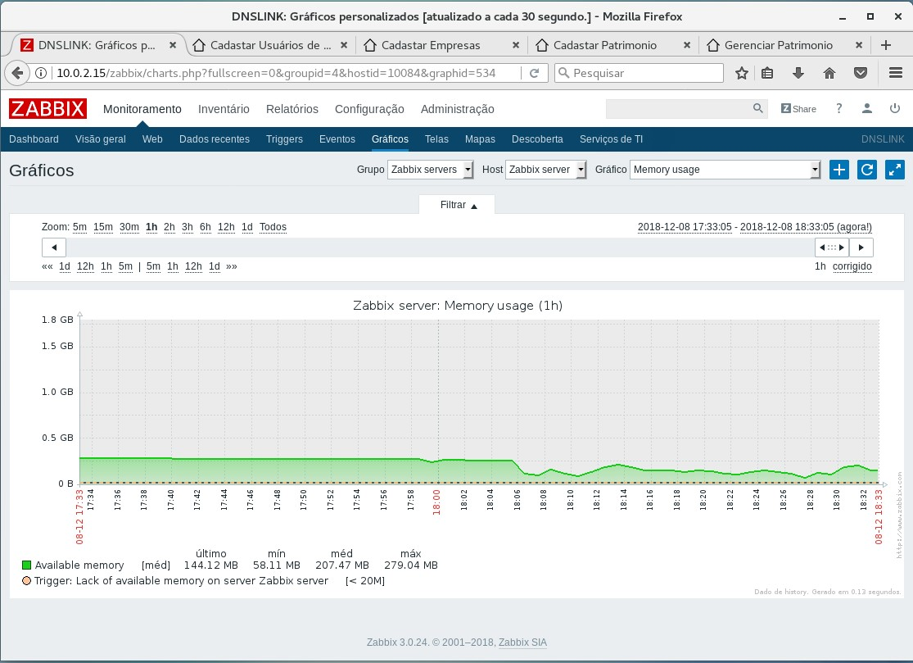

**7 – Monitoramento Rede (Sem funcionamento da aplicação)**

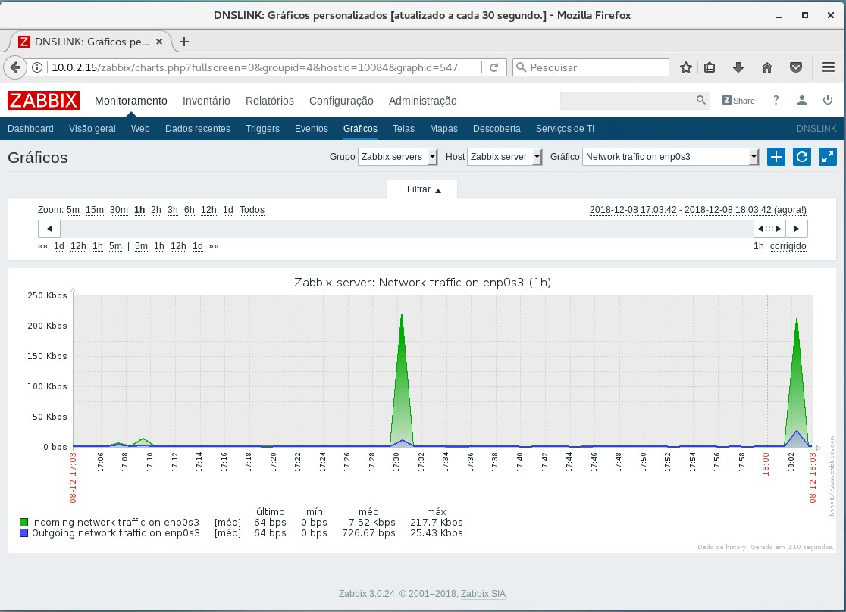

**8 – Monitoramento Rede (Aplicação em funcionamento)**

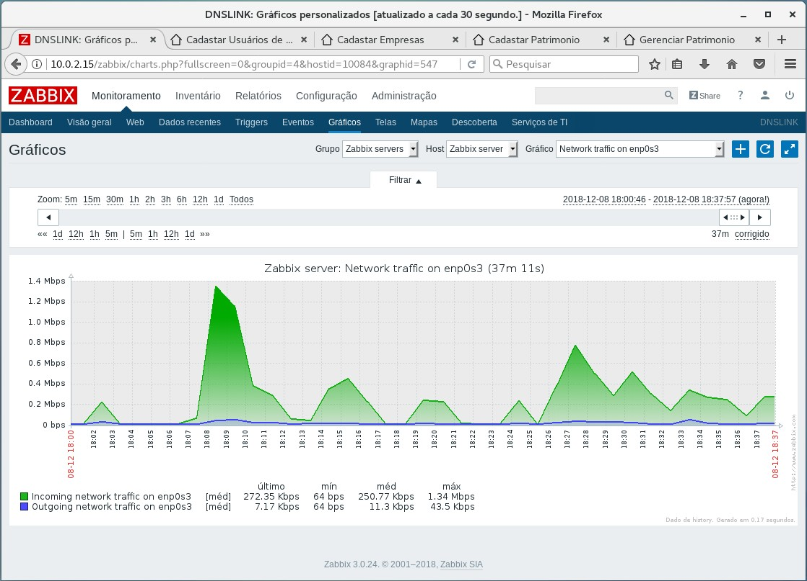

**9 – Monitoramento Zabbix Server Performance (Sem funcionamento da aplicação)**

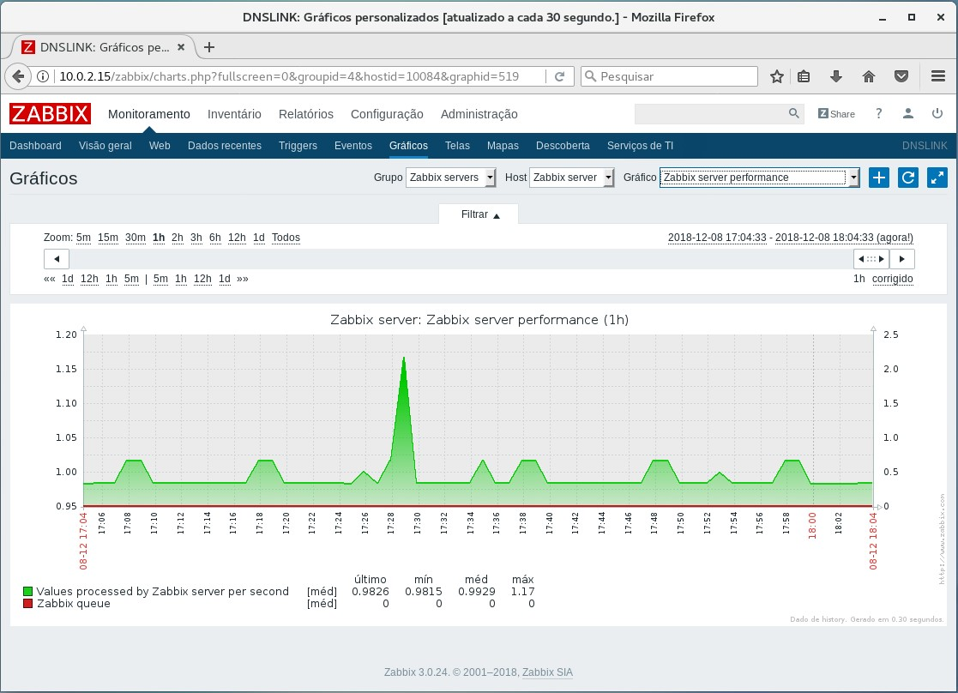

**10 – Monitoramento Zabbix Server Performance (Aplicação em funcionamento)**

